BREVET DE TECHNICIEN SUPÉRIEUR

ÉLECTROTECHNIQUE

SESSION 2016

--------------------

ÉPREUVE E.4.1

Étude d’un système technique industriel
Pré-étude et modélisation

Durée : 4 heures – Coefficient : 3

Matériel autorisé :

Calculatrice à fonctionnement autonome autorisée conformément à la circulaire
N° 99-186 du 16/11/99.
L’usage de tout autre matériel ou document est interdit.

--------------------

Le sujet comporte 24 pages numérotées de 1/24 à 24/24.
Les documents réponses (pages 21 à 24) sont à remettre avec la copie.

--------------------

Il sera tenu compte de la qualité de la rédaction, en particulier pour les réponses aux questions ne nécessitant pas de calcul.
Le (la) correcteur (trice) attend des phrases construites respectant la syntaxe de la langue française. Chaque réponse sera clairement précédée du numéro de la question à laquelle elle se rapporte.

Les notations du texte seront scrupuleusement respectées.

Poste terminal de relèvement des eaux usées

Les eaux usées de la ville de LANNION sont collectées par un réseau de canalisations d’une longueur d’environ 170 kilomètres.
Près de 50 stations de relèvement sont nécessaires pour les acheminer. Toutes ces eaux passent par le dernier poste de relèvement appelé Nod Huel avant d’être traitées par la station d’épuration de Loguivy située 1,7 km plus loin (figure1).
Le nombre d’abonnés à l’assainissement est d’environ 10 000 avec Ploubezre et Ploulec’h, deux communes limitrophes.
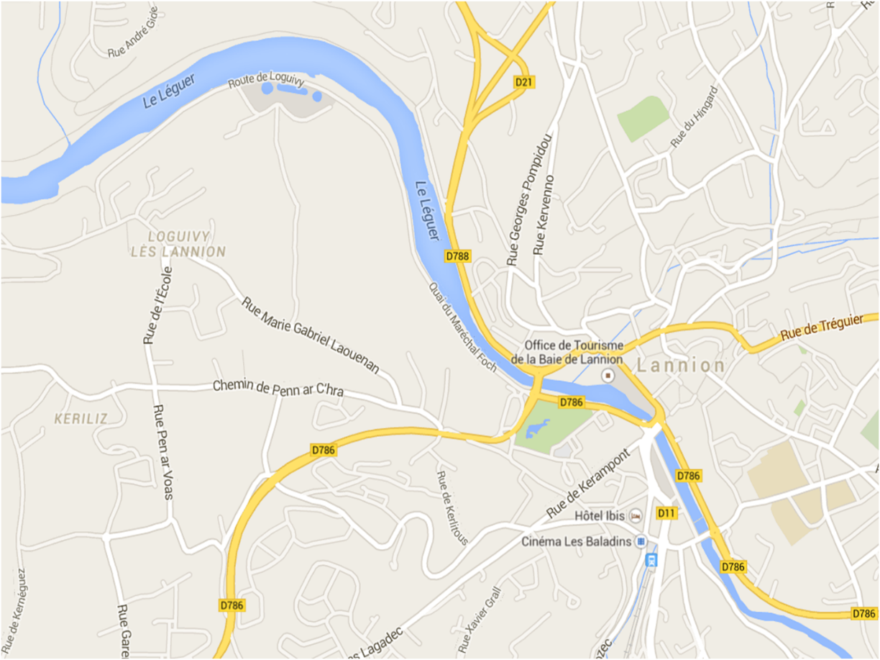
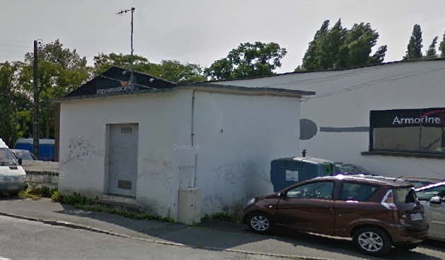
Station d’épuration
de Loguivy

Station de relèvement de Nod Huel
Rive gauche
Ville de LANNION

Poste Nod Huel
Rive droite

Figure 1 : situation géographique

Chaque année, environ 1 700 000 m³ d’eaux usées sont traitées et 550 tonnes de matière sèche sont valorisées par épandage agricole, sur les parcelles du plan d’épandage dont la surface dépasse les 350 hectares.
La station d’épuration, modernisée depuis 2000, présente des rendements épuratoires tout à fait satisfaisants et les normes de qualité des rejets sont respectées.

Diagnostic des branchements
Dans de nombreuses habitations, des non-conformités existent au niveau des raccordements aux réseaux de collecte des eaux usées et pluviales. D’importantes intrusions d’eaux de pluie dans les réseaux d’eaux usées viennent ainsi perturber le fonctionnement de la station d'épuration tandis qu’à l’inverse, certaines eaux usées sont déversées dans les réseaux d’eaux pluviales, ce qui constitue une pollution directe de la rivière. On nommera par la suite « effluents » ces eaux usées ou pluviales.
La ville de Lannion a donc lancé depuis 2005 une importante campagne de diagnostic de ces branchements. Dans les années à venir, d’autres auront lieu et l’objectif, à terme, est d’assurer le retour à la conformité.

Conformité d’une habitation

Une habitation est dite conforme lorsque ses eaux intérieures (toilettes, lavabos…) sont bien évacuées dans le réseau d’eaux usées et les eaux de pluie issues des gouttières et des grilles de descente de garage dans le réseau d’eaux pluviales.

Le site de Nod Huel
Il s’agit du dernier poste de relèvement des eaux de la ville de LANNION. Ce poste est situé en contrebas de la ville. Il permet après relevage, l’acheminement par gravitation de ces effluents à la station d’épuration de Loguivy.
Le plan d’acheminement des eaux usées sur le site est indiqué figure 2.

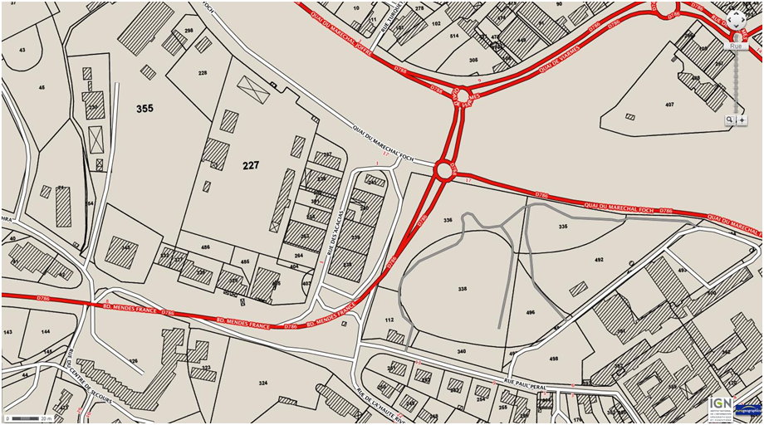
Poste de relèvement de Nod Huel
Vers station d’épuration par gravité
Rivière du Léguer
Parc St Anne
Rive gauche
Rive droite
Figure 2 : plan de masse

La schématisation du poste de Nod Huel est indiquée sur la figure 3.
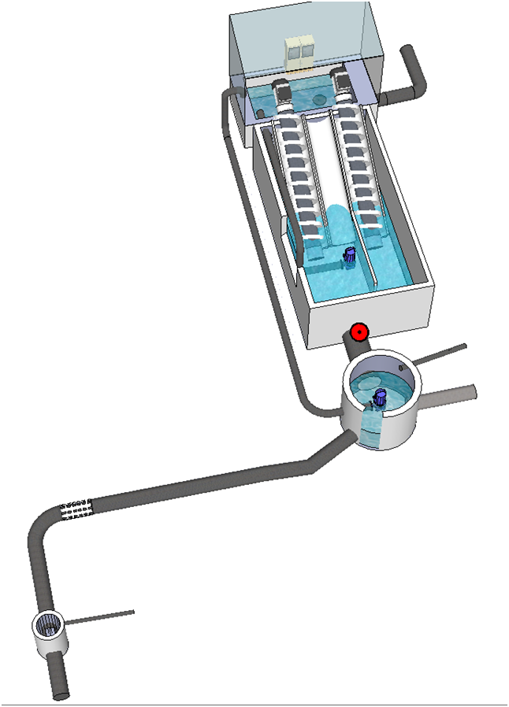
Zone de rétention
(Stockage temporaire)
Buse Béton : Diam 600 mm
Ecoulement gravitaire
Eaux usées rive droite
Eaux usées rive gauche
Local Technique
Vis d’Archimède 1
Vis d’Archimède 2
Pompe Centrifuge
« Nod Huel »
Tuyauterie Diam 400 mm
Trop Plein (5,33 m)
Tuyauterie « Nod Huel » en INOX
Regard « By Pass »
Pompe (en projet)
Armoires de commande
Bassin tampon
Tuyauterie « By Pass »
En PVC Diam 200 mm
Regard St e Anne
Trop Plein (5,08 m)

Vanne de condamnation
Vers station d’épuration
Figure 3 : poste de Nod Huel

Un premier regard « By Pass » collecte les effluents venant des rives droite et gauche de la ville. Il alimente une zone de rétention où sont installées 2 vis d’Archimède qui remontent ces effluents dans le bassin tampon, pour ensuite être dirigés par gravitation à la station d’épuration. Une pompe centrifuge prend le relais des vis pendant la nuit à cause des nuisances sonores qu’elles engendrent.
Pendant la journée, les vis d’Archimède se mettent en route en fonction du niveau dans la zone de stockage et la pompe centrifuge vient en complément si besoin. Les seuils de niveau pour le démarrage de la pompe sont 2 m, 2,50 m et 2,80 m.
Pendant la nuit c’est la pompe centrifuge qui assure le niveau. Si besoin, une vis peut venir en aide.
Le tableau de l’annexe 0 donne les horaires de fonctionnement de la pompe ou des vis mises en service suivant la hauteur atteinte dans la zone de rétention ainsi que leur
débit nominal.

Enjeu

Suivant les périodes de l’année, le débit des eaux peut être compris entre 3000 m³.j⁻¹ (3000 m³ par jour) en période sèche et 14000 m³.j⁻¹ en période humide. On notera que cette forte augmentation de débit est due principalement aux pluies conséquentes en hiver, à l’étanchéité du réseau vieillissant et à une non-conformité de certaines habitations.

Les enjeux seront de permettre aux effluents d’être acheminés vers la station d’épuration lors des opérations de maintenance.
La nuit, afin d’éviter le fonctionnement des vis d’Archimède, le niveau dans la zone de rétention (quel que soit la pluviométrie) devra être régulé.

Problématiques

Montées en charge du réseau
Lors des opérations de maintenance, la vanne d’arrivée des eaux dans la zone de rétention est fermée. Ceci entraine une montée en charge du réseau amont pouvant occasionner des débordements. (La fréquence de ces entretiens est de l’ordre de 3 à 4 mois et engendre une extraction de sable de 5 m³).
Une pompe supplémentaire doit être installée dans le regard « By Pass ».

Le sujet portera sur l’étude pouvant répondre à cette problématique.

Il est composé de 2 parties indépendantes notées A (Étude des problématiques et des solutions), et B (Étude de la régulation de niveau).
Elles sont composées de sous parties indépendantes :

A.1. État des lieux, étude du comportement.
A.2. Dimensionnement de la pompe de relevage.
B.1. Étude du moto-variateur.
B.2. Capteur de niveau.

Étude des problématiques et des solutions.
L’objectif de cette partie est d’établir un cahier des charges et de trouver une solution afin de pouvoir répondre aux problématiques.

État des lieux, étude du comportement.

Analyse globale des données et impact de la pluviométrie.
Il s’agit de constater, à l’aide de tableaux de données ou de courbes issues du fonctionnement actuel du site, les problématiques lors des fortes pluviométries notamment la nuit et lors des opérations de maintenance.

À l’aide de l’annexe 1, calculer le volume annuel moyen $V_{moy}$ des eaux traitées durant ces quatre années.

Calculer le débit moyen par jour que la station d’épuration a traité.

L’année 2013 a été l’année la plus importante en terme de volume à traiter depuis 2010 et les mois les plus humides furent janvier, février et mars.

En utilisant la courbe donnée en annexe 2, estimer le débit maximal en m³.h⁻¹ pour l’année 2013.

D’après les graphiques du mois de mars de l’annexe 3, quel impact engendre la pluviométrie sur le fonctionnement du poste de relevage ?

Fonctionnement dans la zone de rétention.

Le débit de la pompe est indiqué dans le tableau de fonctionnement du site (annexe 0).

À l’aide du graphique Q = f(jour) de mars 2013 donné en annexe 3, préciser le nombre de jours dans le mois où il a fallu qu’une vis vienne la nuit au secours de la pompe centrifuge. Quelle conséquence cela engendre-t-il?

Fonctionnement du regard « By Pass ».
Si l’on ferme l’arrivée des effluents dans la zone de rétention de Nod Huel sans utiliser un « By Pass », la tuyauterie en amont monte en charge jusqu’à atteindre le trop plein situé au niveau du parc St Anne (voir figure 3).
Cette montée en charge équivaut à un volume $V_{ch}$ de 80 m³.

Calculer la durée que les techniciens ont, pour réaliser une maintenance du site si le volume d’arrivée est de 4000 m³.j⁻¹ lors d’une période sèche.

Au vu de l’évolution du débit durant l’année 2013 (annexe 2) donner la valeur maximale que le « By Pass » devra être capable d’évacuer en m³.h⁻¹ et en l.s⁻¹ si la maintenance du site est à éviter lors des mois d’hiver (environ de décembre à mars inclus).

Dimensionnement de la pompe de relevage.
Deux solutions d’emplacement de pompe sont possibles pour le refoulement des effluents : soit dans la zone de rétention entre la pompe et les vis déjà présentes
(voir figure 3), soit dans le regard « By Pass » en amont de cette zone.
Lors des phases de maintenance, on ferme l’arrivée des eaux dans le bac de rétention. Le regard « By Pass » et les tuyauteries amont montent en charge ce qui risque de créer des débordements. La solution retenue est d’utiliser une pompe centrifuge immersible. L’objectif de cette partie est de dimensionner cette pompe qui doit permettre de refouler un débit de 350 m³.h⁻¹.

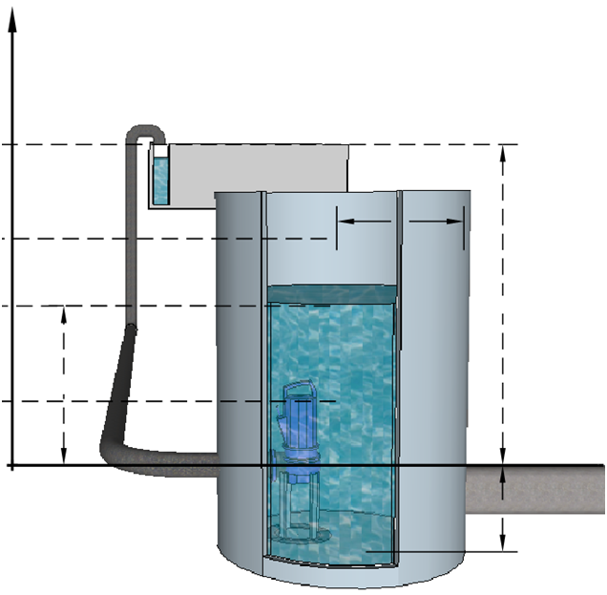
Z (m)
Arrivée des eaux

Z_{max} = 4,58 m
Z_{min} = 1 m
Z_{A}
hauteur
variable

500 mm
Bassin tampon (BT)
Hauteur de refoulement

Z_{B} = 0 m
Refoulement
R_{Bp}=0,6 m
Niveau du fond du bac de rétention
L_{ref}=30 m
D_{ref}=200 mm
Z_{C} =Z_{BT}= 7,2 m
Figure 4 : regard « By Pass » sans écoulement vers la zone de rétention

La pompe est placée à 50 cm du fond du regard (même niveau que le fond de la zone de rétention). Le niveau de référence pour l’étude se trouve au refoulement de la pompe. La hauteur maximale avant le débordement du regard « Sainte Anne » est alors de 4,58 m. La pompe refoule les eaux dans le bassin tampon jusqu’à une hauteur de 7,2 m tant que le niveau relatif dans le regard est supérieur à 1 m. Les différentes hauteurs sont indiquées sur la figure 4.

Données :
- masse volumique des eaux usées ρ = 1031kg.m⁻³ à 10°C ;
- pression atmosphérique P_{o} = 1,013×10⁵ Pa ;
- accélération de la pesanteur g = 9,81 m.s⁻².

Contraintes de dimensionnement.

Que vaut la pression au point A situé à la surface des effluents à l’intérieur du regard ?

En régime statique (sans pompe), calculer la pression absolue en B dans les cas où la hauteur des effluents atteint les valeurs extrémales 1 m puis 4,58 m ?

Calculer la vitesse du fluide v_{ref} en m.s⁻¹ dans la tuyauterie de refoulement de diamètre D_{ref} = 200 mm pour un débit
Q = 350 m³.h⁻¹.

Montrer que la vitesse v_{B} du fluide au point B dans le regard de rayon R_{Bp} = 0,6 m est faible devant v_{ref} si la pompe refoule
350 m³.h⁻¹.
Les pertes de charges linéaires et singulières sont données par la relation suivante :
H_{pertes} = 490×10⁻⁶Q + 13,5×10⁻⁶Q² (Q en m³.h⁻¹ et H_{pertes} en m)

Calculer les pertes de charge, H_{pertes}, pour un débit de 350 m³.h⁻¹.

Hauteur manométrique minimale de la pompe.
L’objectif est de calculer la hauteur manométrique, H_{pompe,} nécessaire pour refouler avec un débit de 350 m³.h⁻¹ les effluents dans le cas le plus défavorable soit Z_{A} = Z_{min} = 1 m.
On rappelle que l’énergie volumique en J.m⁻³ d’un fluide en un point, à l'altitude z, est donnée par :
$$E_{Z}=\frac{1}{2}{ v}_{Z}^{2}+gz+p_{Z}$$
On définit la hauteur manométrique, ${Hm}_{z} ,$correspondante en mètre par la relation :
$${Hm}_{z}=\frac{E_{z}}{g}$$
Le niveau de refoulement (sortie de la pompe) et celui d’aspiration (entrée de la pompe) sont considérés à la même hauteur.

Calculer les énergies volumiques $E_{asp}$ au point B si on néglige la vitesse du fluide en B et $E_{BT}$ au point C au niveau du bassin tampon. En déduire que les hauteurs manométriques ${Hm}_{asp}$ et ${Hm}_{BT}$ valent respectivement 11 m et 17,7 m.

En prenant en compte les pertes de charges H_{pertes} dans la tuyauterie, montrer que la hauteur manométrique Hm_{ref} au niveau du refoulement vaut 19,5 m. En déduire la valeur de l’énergie volumique $E_{ref}$ en sortie de pompe.

Déduire des questions précédentes la valeur de la hauteur manométrique minimale H_{pompe} que doit fournir la pompe pour satisfaire le cahier des charges.

Cette hauteur varie suivant le niveau dans le regard, on l’appellera H_{charge.}

Le choix s’est porté sur une pompe KSB dont la plaque signalétique indique :
- H_{pompe}= 8,74 m pour un débit nominal de 373,84 m³.h⁻¹ ;
- vitesse de rotation nominale = 1465 tr.min⁻¹.
La pompe est constituée d’un moteur asynchrone dont l’arbre est associé à une roue monocanal diagonale (roue D).
Le rendement de la pompe pour différents débits est donné figure 5.
Figure 5 : rendement de la pompe
0
Rendement (%)

Débit (m³.h⁻¹)

10
50
100
0
500
200
0
300
0
400
0

Point de fonctionnement.
Les lois de similitudes des pompes centrifuges permettent de tracer les abaques de la pompe à partir de la connaissance de la caractéristique nominale. Elles sont représentées sur le document réponse 1.
Les abaques H_{charge}= f(Q) pour z fixé sont tracés sur le même repère.
L’objectif est d’étudier le fonctionnement, comme lors de la journée du 30 mars 2013, présenté sur l’annexe 3 si une opération de maintenance avait été prévue.

Placer, sur le repère du document réponse 1, le point A de fonctionnement si z_{regard} = 2,4 m (hauteur de régulation), pour un débit de 300 m³.h⁻¹.

En déduire la vitesse de rotation de la pompe et la hauteur manométrique correspondante.

Sachant que la puissance hydraulique à fournir par la pompe est donnée par la relation P_{hydrau} = ρgH_{charge}Q, avec Q en m³.s⁻¹, calculer sa valeur.

Après avoir déterminé le rendement de la pompe (figure 5), déterminer la puissance mécanique nécessaire à son entrainement.

En déduire la valeur du moment du couple résistant C_{r} qu’elle impose.

Étude de la régulation de niveau.
Le service des eaux souhaite la mise en fonctionnement de la pompe du regard By Pass en maintenant le niveau à 2,4m. Pour cela, une régulation de niveau est nécessaire.

L’objectif de cette partie est de déterminer les paramètres du système afin de prévoir une qualité de régulation de niveau dans le regard « By Pass » et d’établir des points de fonctionnement électrique ou mécanique.

Étude du moto-variateur.
Les données de la plaque signalétique du moteur associé à la pompe sont indiquées sur la figure 6. Le Local de Nod Huel est alimenté par un réseau triphasé 230V/400V.

Type KRTD 150-315/164UG-P
P_{u}=16kW | 1465 tr.min⁻¹
400/690 V | 50Hz
33,0/19,1 A | cosϕ = 0,79
Figure 6 : plaque signalétique MAS

On considère que les pertes fer et les pertes mécaniques sont négligeables.

Détermination des caractéristiques nominales du moteur.

Quel doit être le couplage de la machine asynchrone ?

Déterminer le nombre de paires de pôles de la machine asynchrone.

Calculer la puissance absorbée nominale Pa_{n}, le rendement η_{n}, ainsi que le moment du couple utile nominal Cu_{n}.

Calculer le glissement nominal g_{n}.

Compléter le bilan de puissance du document réponse 2.

Étude de l’alimentation du moteur.
Pour régler le débit de refoulement, il faut agir sur la vitesse de la pompe. Le choix se porte sur un variateur de vitesse à U/f constant.
L’évolution du moment du couple résistant sur l’arbre moteur C_{r} = f(N) pour une hauteur d’eau dans le regard de 2,4m est fournie sur le document réponse 3. L’évolution du moment du couple C_{em} = f(N) du moteur est aussi tracée pour une fréquence de 50Hz et une tension de 400V.

Point de fonctionnement.
Comme lors du 30 Mars 2013 par exemple, la vitesse a été réglée à 1100 tr.min⁻¹ pour le débit de 300 m³.h⁻¹avec une hauteur de 2,4m dans le regard.

Placer le point de fonctionnement P sur le document réponse 3.

Tracer, dans ce cas, la caractéristique C_{em} = f(N) de la machine asynchrone sur le document réponse 3.

En déduire vitesse de synchronisme de la MAS et calculer la fréquence des grandeurs électriques d’alimentation du moteur.

Étude des oscillogrammes.

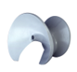
Le synoptique du variateur de vitesse est fourni figure 8.

+
MAS
∼
Bloc 1
Bloc 2
Roue D
Figure 8 : synoptique du variateur de vitesse

La simulation de l’ensemble variateur-moteur relatif au fonctionnement moyen du 30 mars 2013 a permis de relever les chronogrammes (Annexe 4) et le spectre en fréquence de la tension composée u₁₂(t) du moteur (Annexe 5).

Indiquer les conversions d’énergie (notées AC ou DC) que réalisent les blocs 1 et 2 de la figure 8. Quelles fonctions réalisent ces blocs ?

En observant les formes d’ondes données par les oscillogrammes 1, 2 et 3 annexe 4, indiquer les endroits où elles ont été relevées (entrée ou sortie des blocs 1 ou 2).

Calculer la valeur efficace de l’intensité du courant en ligne moteur en exploitant l’oscillogramme côté moteur (sur l’oscillogramme le calibre correspondant est de 20 V par division et 1A correspond à 1V).

Fréquence de découpage.

Donner la fréquence du fondamental côté moteur. (Annexe 5).

Quelle est l’influence de la fréquence de découpage que l’on voit apparaitre sur l’oscillogramme 1.

Puissance active en entrée du variateur.
Les mesures, côté ligne réseau EDF, ont donné I_{res} = 24,3 A (valeur efficace de l’intensité du courant en ligne), I_{resF} = 12,9 A (valeur efficace du fondamental de l’intensité du courant en ligne), cosϕ_{F} = 0,99 (facteur de déplacement) et U_{res} = 400V (tension composée efficace).
Calculer la puissance active consommée pour ce point de fonctionnement.

Capteur de niveau.
Le capteur de niveau choisi est de type FMX165 et doit être alimenté en V_{cc}= 24V DC. Il présente une cellule en céramique qui subit une déformation due à la pression de l’eau. Un signal analogique en courant 4-20 mA est créé pour une plage de variation en pression de 0 à 1 bar (pression relative). Il est relié à l’automate situé dans le local technique. L’ensemble est représenté sur la figure 9.
Longueur totale sur 30m
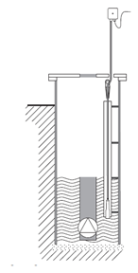
Automate M340
z

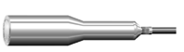
5,33m
FMX165
z
0
0,5m

Figure 9 : schéma de raccordement

La hauteur maximale de montée des eaux au niveau du trop plein dans le regard By Pass est de 5,33 m et le capteur sera placé à 50 cm du fond (voir figure 9).

Étude du capteur : mise à l’échelle de l’information.
Le module d’entrée de l’automate configuré en 4-20 mA reçoit le courant I₀ qui sera converti en tension V_{e} puis traité numériquement afin d’obtenir une information proportionnelle à la hauteur. Le schéma de principe est représenté figure 10.
V_{cc}=24V
Ai module BMX AMI 0410 : 4-20mA

Traitement
Traitement

+
-
R_{L}
Capteur
céramique
V_{e}
R_{e}=250 Ω
z
I₀

0 A
Côté regard « By Pass »
Côté local technique

Figure 10 : raccordement au capteur par fil de cuivre

La documentation technique préconise d’installer une résistance R_{L} = 350Ω en série avec la résistance d’entrée R_{e} = 250Ω du module automate.
Une variation de 1 m du niveau d’eau correspond à une variation de pression relative d’environ 0,1 bar.

Exprimer la tension V_{e} en fonction R_{e} et I₀. Tracer l’évolution de V_{e} = f(z) sur le document réponse 4.

Montrer que V_{e}= f(z) vérifie la relation V_{e} = 0,4z + 1 avec V_{e} en volt et z en mètre.
L’information, notée H, traitée par l’automate correspond à l’équation linéaire H = 1000z,
H étant une information numérique donnée en nombre de points variant de 0 à 10 000 (correspondant 0 % à 100 % de la plage de mesure).

Exprimer H en fonction de V_{e}.

Calculer la tension V_{e} et l’information H pour la hauteur maximale.

Choix technologique de la transmission de l’information.
La transmission de l’information peut être réalisée en fils de cuivre. Étant placés à côté des câbles du moteur, des perturbations harmoniques (induites par la fréquence de découpage du variateur) peuvent engendrer des dysfonctionnements lors de la réception de l’information. Le remplacement de ces fils de cuivre par de la fibre optique permet de s’affranchir de ces perturbations.
La fibre optique utilisée est constituée d’un cœur d’indice n₁ = 1,5 et d’une gaine d’indice n₂ = 1,470. Le diamètre du cœur est de 100 μm (voir le schéma du document réponse 5).
Le transmetteur pour fibre optique génère un faisceau de lumière de longueur d’onde λ = 660 nm. Sa vitesse dans le cœur de la fibre est inférieure à celle de la lumière dans le vide c_{vide} = 3×10⁸ m.s⁻¹car le milieu est d’indice n₁ supérieur à 1.
Une information de hauteur est convertie en tension puis codée en impulsions lumineuses.

Le module d’entrée de l’automate doit alors être configuré sur la plage 1-5V.

Le schéma de principe de ce dispositif est fourni sur la figure 11.

Interface sortie

V_{cc}=24V

Interface entrée
Ai module BMX AMI 0410 : 1-5V
Traitement
Traitement
z

R_{L}
+
-
R_{e}=10 MΩ

Fibre
Codage

V_{e}
Décodage

R’_{e}
Capteur
céramique
I₀
Côté regard « By Pass »
Côté local technique

Figure 11 : raccordement au capteur par fibre optique

Un rayon incident arrivant à l’entrée de la fibre avec un angle d’incidence inférieur à 17,3 ° subit une réflexion totale entre le cœur de la fibre et la gaine.

On rappelle la loi de Snell-Descartes relative à la réfraction : n₀sin θ_{e} = n₁sin θ_{s} :

- θ_{e} angle du rayon incident dans le milieu d’indice n₀.
- θ_{s} angle du rayon réfracté dans le milieu d’indice n₁.
Les différents angles étant comptés par rapport à la normale à la section de la fibre .

Pour un angle d’incidence θ_{e} = 15°, tracer sur le document réponse 5, le trajet d’un rayon lumineux réfracté correspondant à une impulsion lumineuse. Tracer ensuite le rayon lumineux à l’intérieur de la fibre.

Pour ces tracés, calculer les angles utiles pour plus de précision.

Calculer la vitesse de la lumière c₁ dans le cœur de la fibre.

Lorsque le trajet se fait en ligne droite dans la fibre sur une distance de 30 m (angle d’ouverture θ_{e} = 0°), calculer la durée de transmission d’une impulsion.
La hauteur maximale dans le regard est convertie en une tension V_{e} = 2,93 V puis codée en impulsions lumineuses équivalentes à un octet (8 bits) et 2 impulsions supplémentaires (bit de start et de stop). Chaque bit a une durée de 50μs.

Calculer la durée de transmission de l’information constituée de
10 bits.

En déduire la vitesse de transmission en bit.s⁻¹.

Annexe 0
Cases grisées  signifie  En Service | Pompe | Vis 1 d’Archimède | Vis 2 d’Archimède | Centrifuge
 | Q_{nom}  hauteur | 380 m³.h⁻¹ | 288m³.h⁻¹ | 300m³.h⁻¹
Zone horaire 1 07h01 à 11h | 2m<z<2,5m
 | 2,5m<z<2,8m
 | z>2,8m
Zone horaire 2  11h01 à 15h | 2m<z<2,5m
 | 2,5m<z<2,8m
 | z>2,8m
Zone horaire 3  15h01 à 19h | 2m<z<2,5m
 | 2,5m<z<2,8m
 | z>2,8m
Zone horaire 4  19h01 à 22h | 2m<z<2,5m
 | 2,5m<z<2,8m
 | z>2,8m
Zone horaire 5  22h01 à 7h | 2m<z<2,5m
 | 2,5m<z<2,8m

Annexe 1
 |  |  |  | 2010 | 2011 | 2012 | 2013
Volume entrée (m³/an) |  |  |  | 1 692 072 | 1 443 508 | 1 717 733 | 1 732 043

Annexe 2
Données de l’année 2013
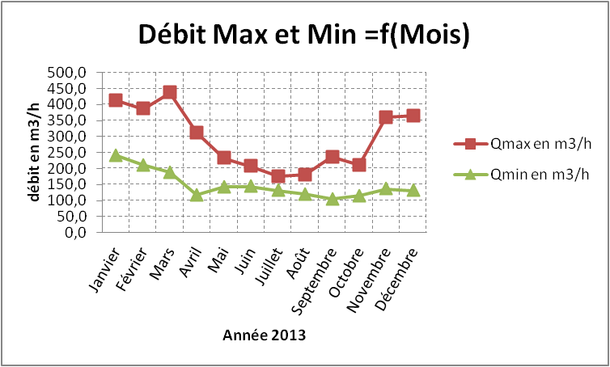
Annexe 3
Données du mois de mars 2013

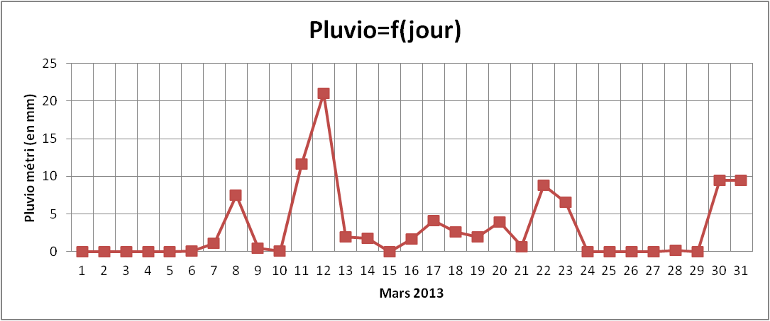

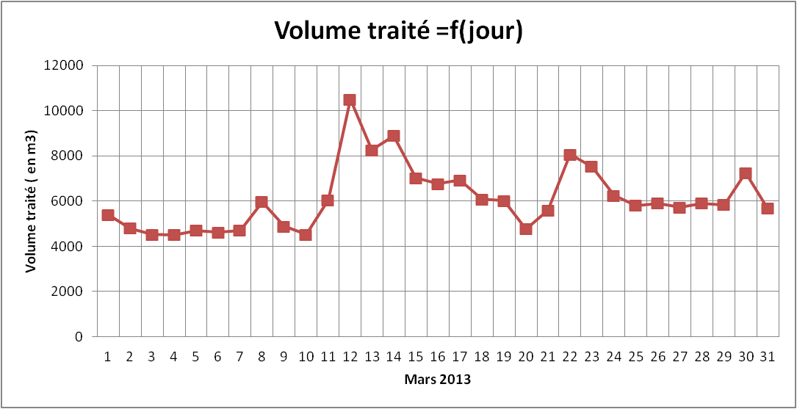

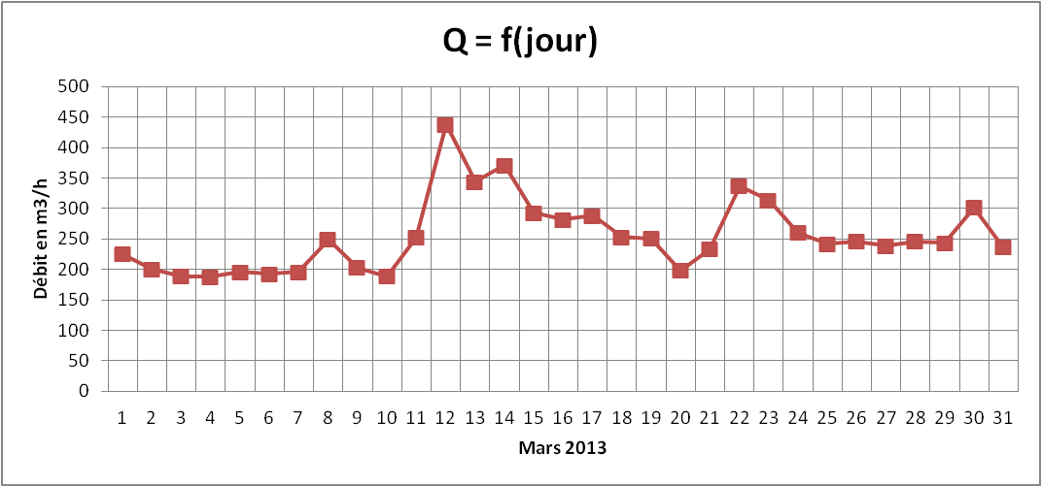

Annexe 4
Oscillogrammes en entrée et en sortie des convertisseurs intégrés dans le variateur.

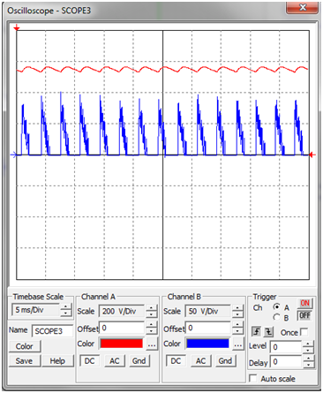
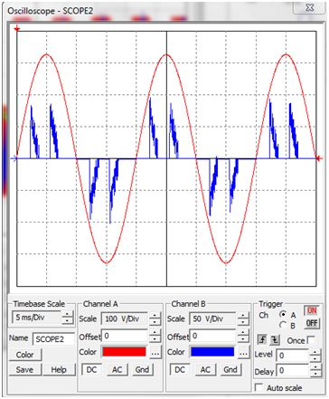
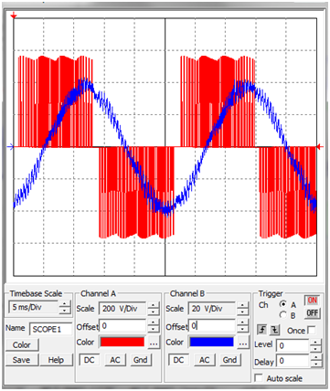
Oscillogramme 3 : voie A 200V/div
voie B 50V/div

Oscillogramme 2 : voie A 100V/div
voie B 50V/div
Oscillogramme 1 : voie A 200V/div
voie B 20V/div

Les tensions sont observées sur la voie A de l’oscilloscope, alors que les images des courants le sont sur la voie B.
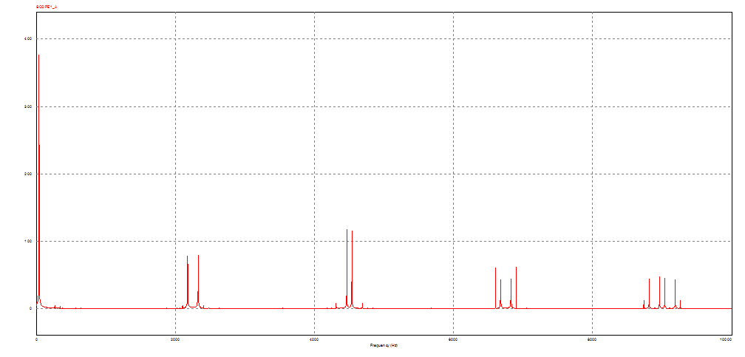
Annexe 5
385V
38 Hz
2 280 Hz
4 560 Hz
6 840 Hz
9 120 Hz
Spectre en amplitude de la tension composée

Document réponse 1

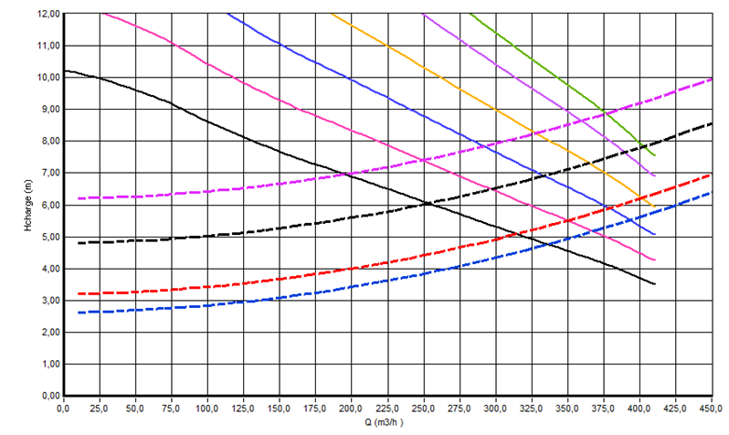
N=1465 tr/min

N=1400tr/min

N=1300tr/min

N=1200 tr/min

N=1100 tr/min

N=1000 tr/min

------- H_{charge}= f(Q) si z = cte
_____ H_{pompe}= f(Q) si N = cte
z_{min}=1 m
z_{max}=4,58 m
z=4 m
z=2,4 m

On a représenté :
- en ordonnée H_{charge} (graduation de 0 à 12 m) ;
- en abscisse Q (graduation de 0 à 450 m³.h⁻¹).

Document réponse 2

Stator
Rotor
Pa_{n} =

Pjr_{n}=g Ptr_{n}=

Pu_{n} =
Pjs_{n} =
Ptr_{n} =

Document réponse 3
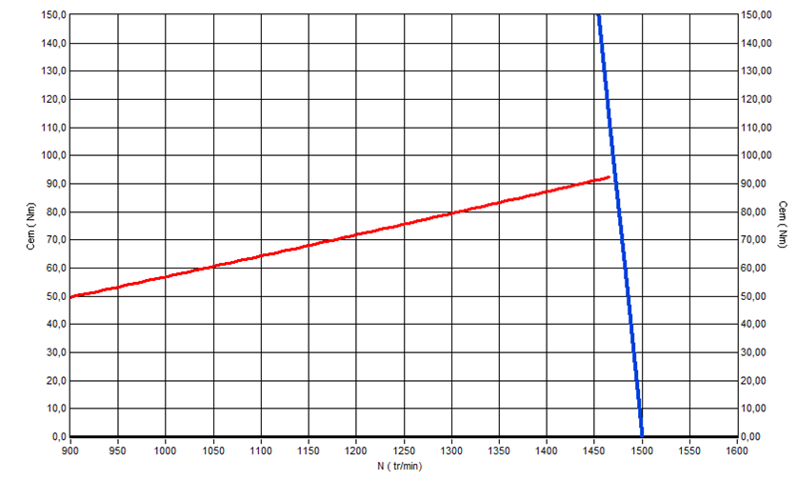
C_{em}= f(N) f = 50 Hz
C_{r}=f(N) pour z = 2,4m

On a représenté :
- en ordonnée le couple électromagnétique (graduation de 0 à 150 Nm) ;
- en abscisse la vitesse de rotation (graduation de 900 à 1600 tr.mn⁻¹).

Document réponse 4
Ve(V)
Z(m)
1
5
1
10
0

Document réponse 5

θ_{e} = 15°

n₂ = 1,47 gaine
n₁ = 1,50 cœur
Air n₀ = 1,00

n₂ = 1,47

